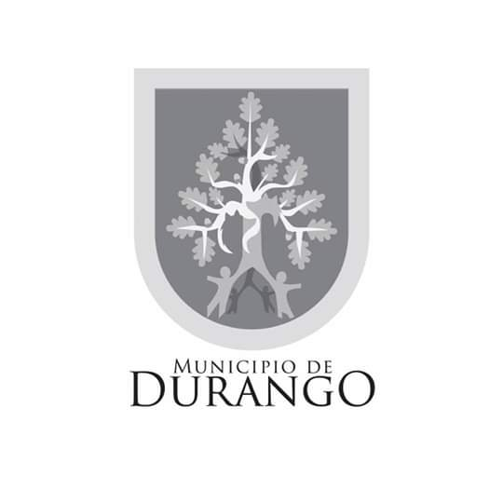
SÍNTESIS CURRICULAR
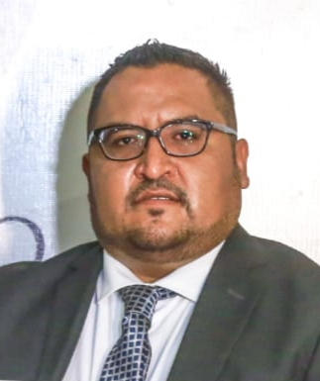

DIRECCION MUNICIPAL DE INSPECCIÓN.
DIRECTOR.-

JEFE DEL DEPARTAMENTO DE AUDITORÍA DE OBRA.

LIC. CESAR ALFONSO ROSALES HERNANDEZ
Dirección: (CALLE PASEO DE LAS PALMAS #10 COL. REAL DEL PRADO)
Teléfono /cisco: (1378316)
Correo Electrónico (cesar.rosales@municipiodurango.gob.mx)

Nivel Máximo de Estudios:

LIC. DERECHO (TÍTULO Y CEDULA) 2005-2010 FACULTAD DE DERECHO Y CIENCIAS POLÍTICAS

ESTUDIO ACTUAL: MAESTRÍA EN DERECHO CONSTITUCIONAL

PROGRAMAS MANEJADOS: WORD, EXCEL, POWER POINT, ACROBAT READER, ADOBE, PROGRAMAS PARA INSTALACIÓN DE EQUIPOS, SCANNER ETC.
Experiencia laboral:
DESARROLLO SOCIAL MUNICIPAL DURANGO DGO.

- JEFE DE DEPARTAMENTO DE GESTIÓN DE PROYECTOS SOCIALES.

- IMPLEMENTACIÓN DE LOS PROGRAMAS SOCIALES MEDIANTE LA INVESTIGACIÓN DEL IMPLAN. PERSONAL A CARGO.

Otros Datos Relevantes:
CURSOS, DIPLOMADOS, CONGRESOS, PROYECTOS HUMANITARIOS;

- LÍDERES EN CRECIMIENTO NIVEL 1Y 2 (INSTITUTO VIVE AHORA) ⎫
- LIDERATO (INSTITUTO VIVE AHORA) ⎫
- SÉNIOR (LIDERATO INSTITUTO VIVE AHORA)
- DECISIÓN Y LIDERAZGO (INSTITUTO SER) ⎫
- PNL (TRABAJO EN EQUIPO) ⎫
- RESILIENCIA LABORAL

